Esercizio 3

CONSEGNA

**Creare una 1^ rete composta dalle seguenti postazioni**

**PC_01 192.168.13.64**

**PC_02 192.168.13.67**

**PC_03 192.168.13.70**

**connesse attraverso un HUB02.**

**Creare una 2^ rete composta dalle seguenti postazioni**

**PC_10 192.168.13.75**

**PC_20 192.168.23.65**

**PC_30 192.168.23.66**

**connesse attraverso un switc02.**

**La SubnetMask è 255.255.255.0**

**Connettere l’HUB02 allo switch02 tramite cavo ethernet**

1. **Effettuare ping/invio pacchetto tra PC_01 e PC_03, segnalare il risultato nel documento**
2. **Effettuare ping/invio pacchetto tra PC_02 e PC_10, segnalare il risultato nel documento.**
3. **Effettuare ping/invio pacchetto tra PC_03 e PC_30, segnalare il risultato nel documento.**
4. **Effettuare ping/invio pacchetto tra PC_10 e PC_20, segnalare il risultato nel documento.**
5. **Scrivere sul progetto quante sono le sottoreti e di host che si possono rappresentare con questa configurazione.**

OBIETTIVO

**Costruire una rete costituita da 6 pc connessi a gruppi di 3 a uno switch e a un HUB02 connessi tra loro.**

SCHEMA DELLA RETE

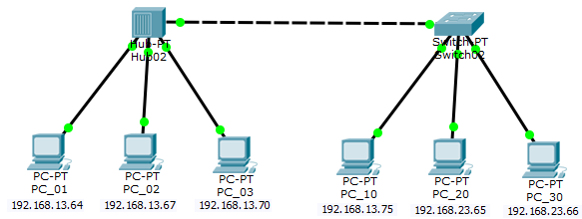

**Nello schema sono presenti 6 pc con un indirizzo IP statico connessi a gruppi di 3 a uno switch e a un HUB02 connessi tra loro.**

PUNTO 1

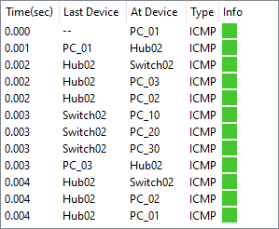

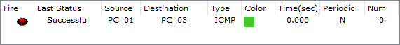

**Il ping effettuato dal PC_01 al PC_03 è andato a buon fine, come si può leggere nella seconda tabella. È stato possibile perché entrambi fanno parte della stessa sottorete collegata all’HUB02.**

PUNTO 2

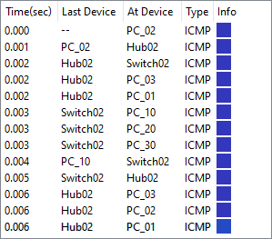

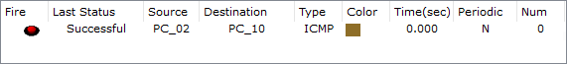

**Il ping effettuato dal PC_02 al PC_10 è andato a buon fine, come si può leggere nella seconda tabella. È stato possibile perché entrambi fanno parte della stessa sottorete e perché la HUB02 e lo SWITCH02 sono collegati a livello fisico.**

PUNTO 3



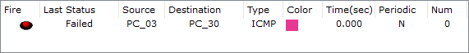

**Il ping effettuato dal PC_02 al PC_10 è fallito, come si può leggere nella seconda tabella. Questo errore è dovuto al fatto che i due dispositivi sono connessi a due sottoreti diverse e dato che né lo switch né l’HUB lavorano a livello internet non sono in grado di far passare il messaggio.**

PUNTO 4



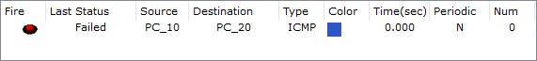

**Il ping effettuato dal PC_10 al PC_20 è fallito, come si può leggere nella seconda tabella. Questo errore è dovuto al fatto che i due dispositivi sono connessi a due sottoreti diverse e dato che lo switch non lavora a livello internet non è in grado di far passare il messaggio.**